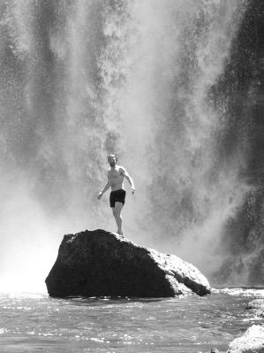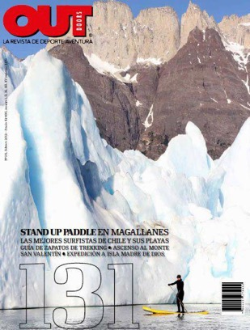
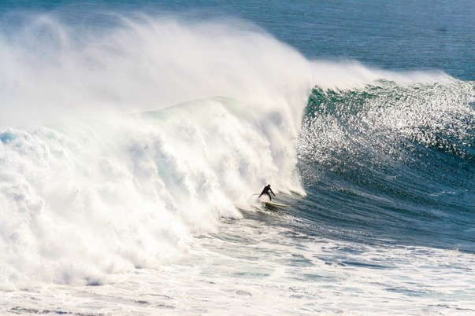

ARNAUD FRENNET, EL VIEJO LOBO DEL SUP (STAND UP PADDLE)

GANÓ LA CARRERA DE STAND UP PADDLE MAS LARGA Y DIFICIL DEL MUNDO
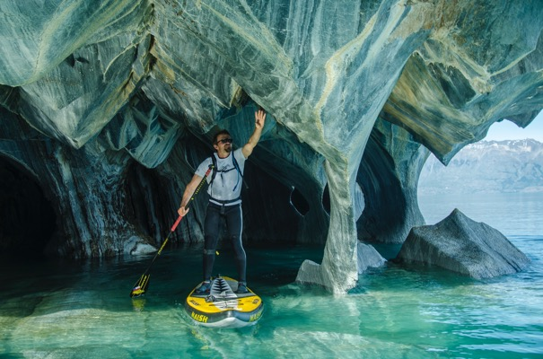

«El deporte es un refugio para mí, una forma de escaparme del mundo y conectarme conmigo mismo”

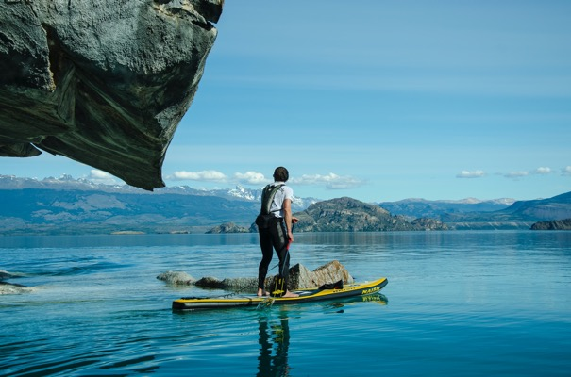

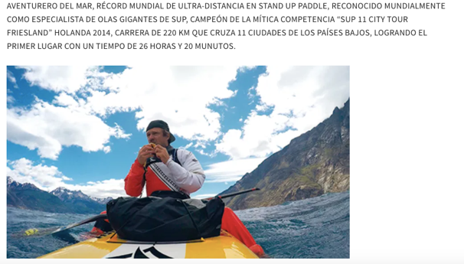

Nací en Bélgica, en un pueblo de campo muy tranquilo. Me considero privilegiado, primero por la educación y los valores que me inculcaron mis padres, pero también por el lugar y las personas con las cuales crecí. El entorno era seguro, con mucha naturaleza y muchas aventuras en los alrededores. Podíamos soñar en grande, el mundo futuro era prometedor.
Durante muchos años pasaba mis vacaciones cosechando cebada con mis tíos que eran agricultores, o recorriendo bosques con los scouts. Eso fue hasta conocer el agua y el windsurf. Vivíamos a pocos kilómetros de unos lagos, los que luego se transformaron en mi segunda casa.

¿Y Chile en todo esto?
Llegué en el año 96, cuando estaba cien por ciento dedicado al windsurf. Veníamos para realizar un reportaje para la revista francesa Wind, con otro windsurfista y un fotógrafo.
Recorrimos la costa desde Tirúa hasta Perú, fue una tremenda aventura. Navegamos mucho, hicimos muchos amigos, y también nos enamoramos. De los tres que llegamos, dos nos quedamos a hacer nuestra vida aquí. No ha sido fácil, pero los esfuerzos valieron la pena porque aquí en Chile he logrado una calidad de vida excepcional.

Hoy en día ¿qué deporte practicas?
El windsurf fue el primer deporte al cual me dediqué y en el cual competí, me transformó la vida, literalmente. Todo lo que soy y he realizado en mi vida ha sido influenciado por el windsurf. Sin embargo, en los últimos 12 años lo he practicado muy poco, y otros deportes tomaron el relevo, principalmente el Stand Up Paddle. Mis mayores éxitos internacionales fueron en SUP, y particularmente en las carreras.
El SUP llegó en un momento donde me empezó a faltar tiempo para esperar el viento y cazar las mejores condiciones de windsurf. Es mucho más flexible en ese sentido, solo necesitas agua, con o sin viento, con o sin olas.
Pero hoy en día lo que más practico va dependiendo mucho de las condiciones del mar. Me encanta surfear, especialmente en Longboard; me encanta el Foil también, cuando el mar está tranquilo es lo máximo, y tiene muchas formas de ser practicado también, como ahora con un “ala”, el Wingfoil, en el cual me estoy iniciando; me gusta mucho el Kitesurf también, pero no se puede hacer todo, falta tiempo.

La Familia…
¡Muy importante! Casado, con 2 hijas, ambas mayores de edad ya, 20 y 18 años, son mis mejores amigas, sin duda. Mis padres, una hermana y sus hijos viven en Bélgica, y otra hermana con su hija aquí en Chile.

Los amigos…
Son lo más importante junto con la familia. Tengo muchos amigos, en todas partes del mundo, amigos de verdad. Son mi máxima fuente de inspiración y motivación, no logro inspirarme desde una persona que no conozco, de alguna celebridad por ejemplo. Nunca sabes lo que hay detrás de la imagen que proyectan, mientras tanto de los amigos conoces su realidad, el por qué de su actuar, etc. Con un amigo de verdad no necesitas ni hablar, uno se entiende solo con los ojos.

¿Por qué Punta de Lobos para vivir?
Punta de Lobos es el lugar perfecto para practicar todos los deportes que amo, y vivir plenamente con el mar, quizás no tanto para el Windsurf, pero muy cerca hay otras playas buenas para practicarlo.
Además Pichilemu tiene los servicios básicos como para poder vivir bien en familia, detrás del turismo, existe una mezcla muy entretenida entre un tradicional pueblo de campo y de pescadores, con gente que busca una vida alternativa, con valores más apegados a lo simple y lo natural.

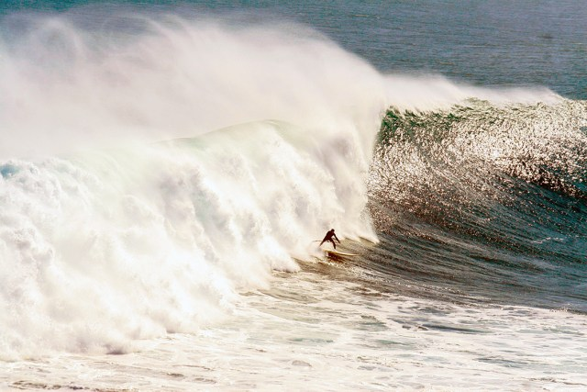

¿En qué estás actualmente?
Estoy entre teletrabajo para Viña Casa Silva por un lado, y por otro, tratando de adaptar nuestra Cerveza Viejo Lobo a la nueva realidad. Su venta estaba basada principalmente en el turismo y los restaurantes de la costa de la región. Tenemos que reinventar los caminos para llegar a nuestros consumidores.
Siempre estoy full ocupado, nunca veo tele, ni Netflix, no me da el tiempo, y si intento, me quedo dormido (jajaja). Para el deporte siempre me hago el espacio, sigo entrenando fuera del agua, ya que el mar está prohibido, tratando de mantenerme en gran forma para el día que se levante la restricción.

¿Qué hace un amante del mar en tiempos de pandemia?
Tengo la suerte de vivir a pasos de la playa, y a pesar de no poder entrar al mar por las restricciones, puedo seguir muy conectado, voy por lo menos tres veces al día a mirar y a nutrirme de su energía a través de los ojos. Me molestó mucho la restricción, por su incoherencia, pero no me quejo.
Aparte de eso no me falta en qué ocuparme, entre mi trabajo en Viña Casa Silva y mi cervecería se me hacen corto los días.

¿Algún sueño o desafío que cumplir?
En el día a día vivo mi sueño de niño: vivir en familia y trabajar cerca del mar, en un lugar maravilloso que me permite practicar mis deportes en las mejores condiciones que hay. Cuando dejas de soñar, o aspirar a algo, dejas de vivir. Tengo muchos proyectos nuevos en mente, a mediano plazo son travesías en Stand Up Paddle, son tantas que quiero hacer, que seguro no me alcanzará esta vida.
A más largo plazo mi sueño es cambiar las tablas por un barco y navegar La Patagonia entera.

¿Algún mensaje especial?
¡Sí! Me gustaría terminar con algo más positivo y motivador para las nuevas generaciones.
La vida es maravillosa, tienen una sola, y es ahora. Hay que aprender a disfrutar las cosas simples y de los esfuerzos, darle un sentido realista a su vida, y ser resiliente en el camino. No importa si no se logra, mientras se disfrute el hecho de intentar. Y nunca olvidar que la vida está allí afuera, no atrapados en las multitudes de pantallas que nos rodean. ¡Sean actores de sus vidas, no espectadores de las de otros!

http://revistasinlimites.cl/2020/05/25/arnaud-frennet-el-aventurero-del-mar/

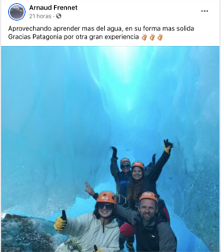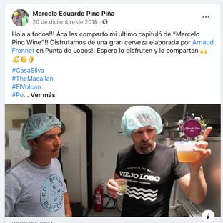

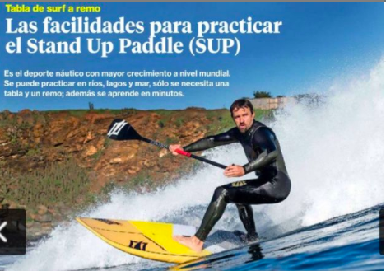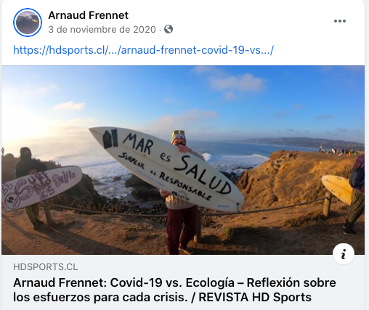

Maravillas naturales de Chile : https://elviajero.elpais.com/elviajero/2019/03/27/album/1553712410_096031.html

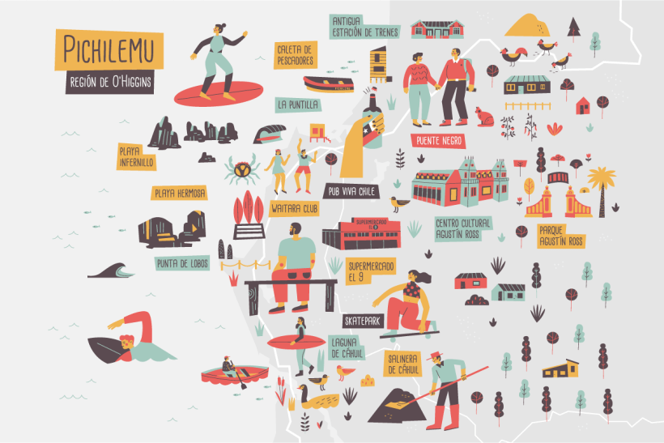
¿Qué sabes de Chile?

- Sus territorios se extienden en tres continentes: Sudamérica, Oceanía y la Antártica.

- La cordillera de los Andes ocupa la mayor parte del relieve

- La cumbre más alta del país es el Nevado Ojos del Salado, con 6.893 metros de altura.

- Es el país del hemisferio sur con más glaciares.

- Es el país más largo - con más de 4.300 km de longitud - y más angosto del mundo.

- Su anchura es solamente de 177 km.

- Tienen más de 1.300 volcanes, de los cuales 95 siguen activos.

- El Desierto de Atacama, situado en el norte del país, es considerado el desierto más árido del mundo.

- Es un referente mundial en astronomía. Los cielos del norte de Chile, al ser despejados, gracias al árido clima desértico de la zona, se pueden apreciar todos los astros y curiosidades del cielo.

- El Cabo de Hornos es una de las rutas marítimas más peligrosas del mundo, debido al clima impredecible, fuertes vientos y mareas, además de icebergs.

- Un 1/3 de la producción mundial de cobre se produce en Chile. La mina de Chuquicamata es la mina más grande del mundo a cielo abierto.

- Chile es el cuarto exportador de vino más grande a nivel mundial

- A Chile pertenece la Isla de Pascua, famosa por sus casi 1.000 figuras humanas monolíticas llamadas «moai», las cuales fueron talladas entre los años 1250 y 1500.

Identifica los lugares:

